

**QUALIDADE DE SOFTWARE**

Silas De Assis Neto

Análise de Qualidade

São José do Rio Preto / SP

2022

# RESUMO

Analise e levantamento de requisitos sobre óculos de grau da marca Chloé.

Mostraremos sua usabilidade, suas vantagens e desvantagens do produto.

Analisaremos também sua correta utilização e manutenção para maior durabilidade do produto.

# SUMÁRIO

1. RESUMO 2

2. SUMÁRIO 3

3. INTRODUÇÃO 4

4. O PROJETO 5

4.1 Detalhes do produto ou serviço 5

4.2 Tabela de Análise 5

4.3 Relatório 6

4.4 Evidências 7

4.5 Onde encontrar 8

5. CONCLUSÃO 8

6. REFERÊNCIAS BIBLIOGRÁFICAS 8

# INTRODUÇÃO

Neste projeto faremos a análise sobre o produto: Óculos de grau da marca Chloé.

Levantaremos suas especificações, medidas e correto modo de utilização.

No relatório também encontrará as vantagens e desvantagens do uso continuo do produto.

Faremos a análise de melhorias e sugestões para com o objeto analisado.

# O PROJETO

Análise do óculos de grau da marca Chloé.

O óculos de grau que é objeto dessa análise é da marca Chloé, de cor preta.

Sua durabilidade é ótima desde que o usuário o use corretamente.

As recomendações de utilização são que assim que não for utilizar o produto seja guardado na capa protetora para evitar que seja danificado ou risque a lente. Também o usuário deverá ter cuidado para não deixar cair ou forçar as hastes.

Seu custo é adequado para o tipo de material e utilidade especificada.

Sua aparência também não deixa a desejar em nada para outros produtos da mesma função.

## Detalhes do produto ou serviço

|  |  |
| --- | --- |
| **Nome do produto ou serviço:** | **Óculos de Grau** |
| **Fabricante:** | **Chloé** |
| **Tempo de uso:** | 5 anos |
| **Outros detalhes relevantes sobre o produto:** | **Cor preta, hastes finas, lentes multifocal** |

## Tabela de Análise

|  |  |  |
| --- | --- | --- |
| **Característica** | **Sua percepção** | **Referência da evidência [caso tenha]** |
| **Usabilidade:** | Material de ótima qualidade e resistente |  |
| **Matéria prima:** | Sua matéria prima é de Acetato que atualmente é mais utilizado nas fabricações de óculos. |  |
| **Performance:** | Bom desempenho e feito para ter uma durabilidade e conforto maior para o usuário. |  |
| **Design:** | Designer moderno com as hastes e a lente fina deixando o rosto mais delicado. | Ex. Imagem 1 |
| **Melhorias:** | Por ser lente multifocal a lente deveria ser maior. |  |

## Relatório

O produto analisado foi um óculos de grau, da marca Chloé, da cor preta, de acetato.

Esse produto é utilizado diariamente por mim no período em que trabalho principalmente.

O produto é de ótima qualidade e atende em parte minhas expectativas pois por ser lente multifocal, a lente deveria ser maior para melhorar a visualização

## Evidências

Imagem 1: Foto do óculos e suas dimensões

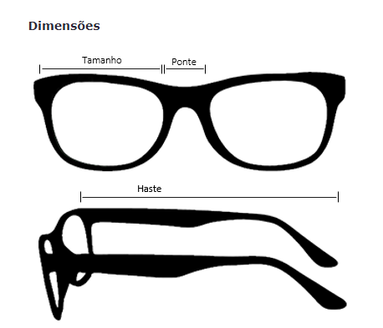

Imagem 2: Principais especificações e benefícios.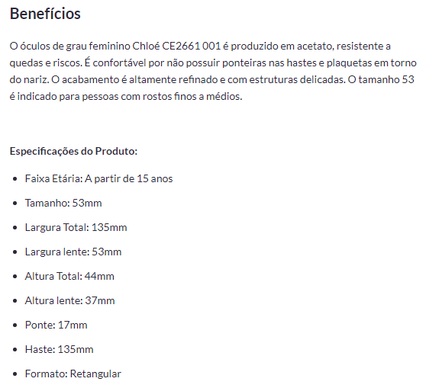

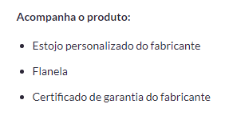

## Onde encontrar

Em diversas lojas físicas e ou virtuais de venda de óculos.

Como por exemplo: https://www.opsisotica.com.br/produtos/oculos-de-grau-acetato-chloe-ce2661-001/?pf=gs&gclid=Cj0KCQjwmuiTBhDoARIsAPiv6L8IVjk1lPkG5oD09GoF-dbBXGMf3jTFj-g7Ng723944ur9cIS_6piIaAr9lEALw_wcB

# CONCLUSÃO

O trabalho foi muito interessante e educativo para eu ter uma ideia de como um analista de teste/qualidade deve desenvolver suas análises e percepções.

Por ser a primeira análise, há muito ainda a melhorar mas a experiência foi ótima.

# REFERÊNCIAS BIBLIOGRÁFICAS

Nenhuma referência bibiliografica